Sreafaí Fuinnimh, Córais Fuinnimh

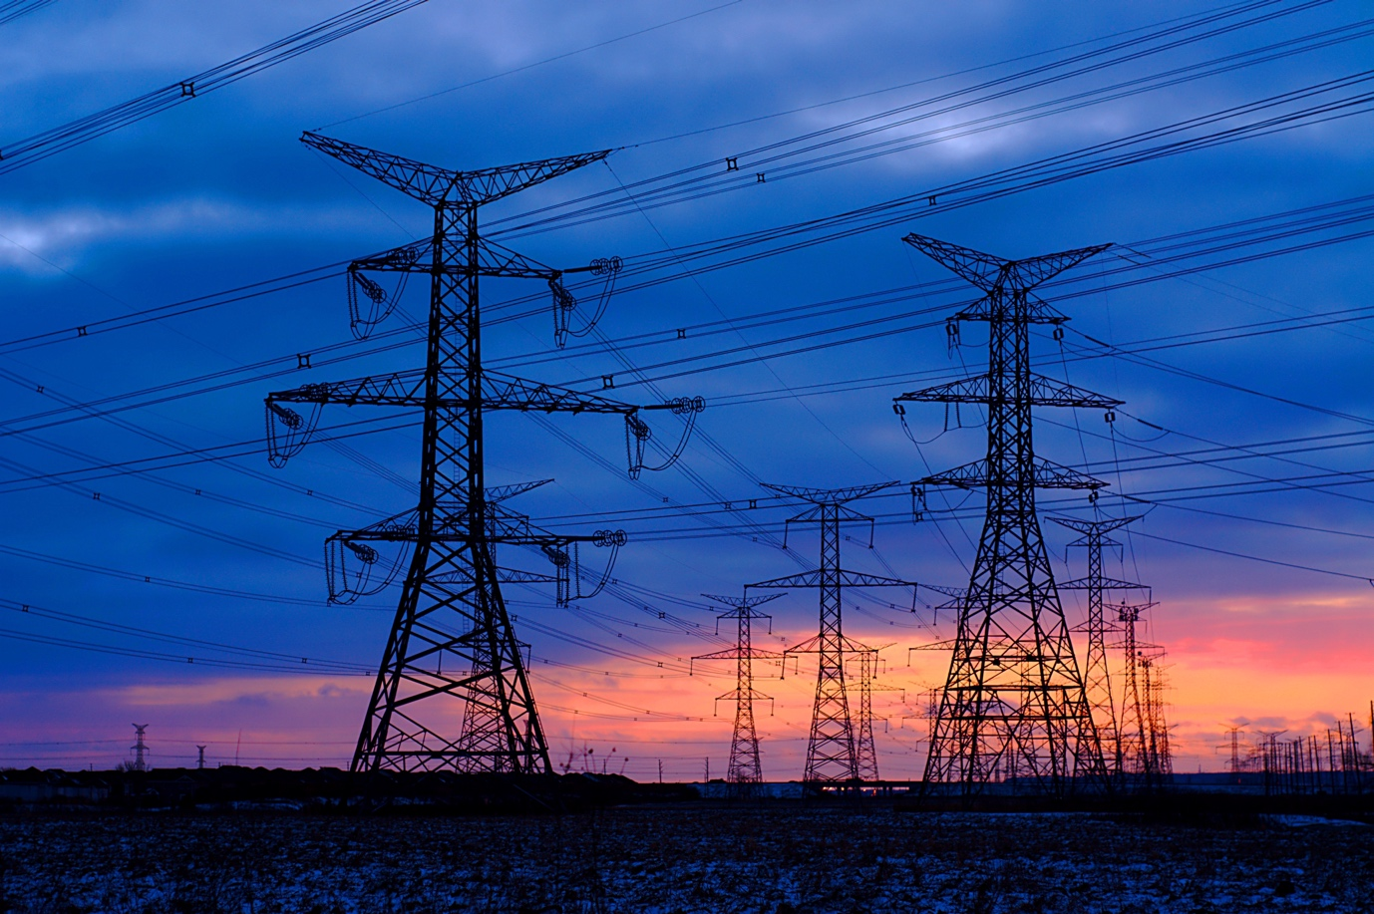

Sreafaí Fuinnimh, Córais Fuinnimh 1
Conas a oibríonn an cúrsa seo 2
Torthaí foghlama 2
Réamhrá 2
Buneilimintí an Chórais Fóinte 3
Teicneolaíochtaí Digiteacha agus Córais Fuinnimh 3
Tionchar na digiteachtaithe ar an gcaoi a n-íocaimid fuinneamh 4
Críoch 6
Acmhainní Breise 6
Aitheantas 6
Leithdháiltí íomhá 7

Conas a oibríonn an cúrsa seo

Déanann an cúrsa gairid 30 nóiméad seo iniúchadh ar mhargaí fuinnimh dhigiteacha agus díríonn sé ar an tionchar atá ag an digitiú ar ár dtáirgeadh agus ar ár n-ídiú fuinnimh sa bhaile agus ag an obair.

B'fhéidir go bhfuil tú:

- Fiosrach faoi conas a oibríonn córais fuinnimh.
- Ag iarraidh léargas níos doimhne a fháil ar an gcaoi a bhfuil an digitiú fuinnimh ag déanamh difear don chaoi a n-ídímid fuinneamh.
- Suim agat sa chaoi a bhfuil teicneolaíochtaí digiteacha nua ag claochlú córas fuinnimh.

Cuirfidh an cúrsa seo le do thuiscint ar an aistriú fuinnimh digiteach agus tacóidh sé le do thuras pearsanta fuinnimh dhigitigh! Is cuid é den tsraith de 12 chúrsa ar a dtugtar Bunriachtanais Fuinnimh Dhigitigh, a d'fhorbair tionscadal Every1, a bhfuil sé mar aidhm aige rannpháirtíocht gach duine san aistriú fuinnimh a chumasú agus a chumhachtú. Is féidir leat tuilleadh eolais a fháil faoin tionscadal ach dul chuig: https://every1.energy

Ag deireadh an chúrsa, molaimid roinnt ábhar foghlama breise duit chun iniúchadh a dhéanamh orthu. Áirítear leis seo an cúrsa Cad is Aistriú Digiteach Fuinnimh ann? a dhéanann iniúchadh ar cad is fuinneamh digiteach ann agus ar na cúiseanna atá leis an aistriú i dtreo ár dtáirgeadh agus ár dtomhaltas fuinnimh a dhigitiú.

Is aistriúchán é seo ar an mbunleagan den chúrsa i mBéarla, ina bhfuil deis ann tráth na gceist ghearr a dhéanamh agus suaitheantas digiteach Every1 a thuilleamh.
Fuair an tionscadal seo maoiniú ó Chlár Fís an Aontais Eorpaigh don Taighde agus don Nuálaíocht (2021-2027) faoin gcomhaontú deontais Uimh. 101075596. Is ar thionscadal Every1 amháin atá an fhreagracht as ábhar an chúrsa seo agus ní gá gurb ionann é agus tuairim an Aontais Eorpaigh.

Torthaí foghlama

Tar éis duit an cúrsa gairid seo a staidéar, ba cheart go mbeifeá in ann:

- Na céimeanna éagsúla de chóras fuinnimh a mhíniú.
- Tuiscint a fháil ar an gcaoi agus ar an gcúis a bhfuil ár gcórais fuinnimh ag athrú.
- Míniú a thabhairt ar an gcaoi a bhfuil an digitithe fuinnimh ag claochlú an tslí a n-ídímid fuinneamh.

Réamhrá

Bhí córais fuinnimh ríthábhachtach d'fhorbairt an duine, ag athrú ó fhoinsí fuinnimh simplí bunaithe ar thine go gréasáin chasta nua-aimseartha a chumhachtaíonn ár saol laethúil. Go stairiúil, bhí córais fuinnimh simplí: gineadh fuinneamh in áit lárnach, d'iompraíodh é trí línte tarchuir, dáileadh é trí líonraí áitiúla, agus ar deireadh d'úsáid tíonna nó gnólachtaí é, e.g. chun fearais a chumhachtú, nó chun foirgnimh a théamh nó a fhuarú. Chinn an sreabhadh líneach seo go ngluaisfeadh fuinneamh i dtreo amháin—ón nginiúint go dtí an tomhaltas.

Sa chúrsa seo, breathnaímid níos géire ar an gcaoi a bhfuil córais fuinnimh ag athrú le digitiú an fhuinnimh. Conas atá teicneolaíochtaí digiteacha ag cinntiú go mbeidh córais fuinnimh níos éifeachtaí, níos sláine agus níos solúbtha? Agus conas a thacaíonn teicneolaíochtaí digiteacha le giniúint fuinnimh i dtithe agus le húsáid fuinnimh in-athnuaite?

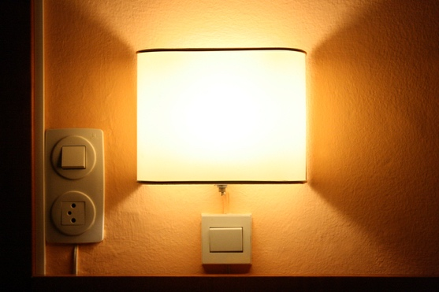
Buneilimintí an Chórais Fóinte

Tá córas fuinnimh roinnte ina cheithre phríomhchéim. Déanaimis iniúchadh ar gach ceann acu ina n-aithne:

- Giniúint: Is éard atá i gceist leis an bpróiseas seo ná fuinneamh a tháirgeadh ó fhoinsí éagsúla, lena n-áirítear breoslaí iontaise, cumhacht núicléach, agus foinsí in-athnuaite amhail cumhacht gaoithe, gréine, agus hidreachumhacht.
- Iompar: Ar a dtugtar tarchur freisin, baineann an chuid seo le haistriú ardvoltais leictreachais ó ghléasraí cumhachta go fo-stáisiúin in aice le limistéir phobail.
- Dáileadh: Ag an gcéim seo, dáiltear an leictreachas ag voltais níos ísle ó fho-stáisiúin go dtí tithe, gnólachtaí, agus úsáideoirí deiridh eile.
- Ídiú: An chéim dheireanach, ina n-úsáideann custaiméirí agus gnólachtaí an fhuinneamh leictreach le haghaidh feidhmeanna éagsúla, ó ghléasanna tí a chumhachtú go meaisíní tionsclaíocha.

Le himeacht ama, tá athrú ollmhór tagtha ar an tírdhreach fuinnimh de bharr dul chun cinn teicneolaíochta. Tá an tsamhail thraidisiúnta, ina sreabhann fuinneamh ó ghineadóirí mórscála go dtí tomhaltóirí pasacha amháin, á hathmhúnlú. Mar gheall ar an ardú ar fhoinsí fuinnimh in-athnuaite, amhail fuinneamh gréine agus gaoithe, is féidir cur chuige níos díchroíthe i leith giniúint fuinnimh a bheith ann.

Ina theannta sin, tá coincheap na "prosumairí" tagtha chun cinn, ina ndéanann daoine aonair agus gnólachtaí ní hamháin fuinneamh a ídiú ach a tháirgeadh freisin, agus is minic a chuirtear an fuinneamh breise sin ar ais isteach sa ghreille. Is ionann an sreabhadh déthreo seo fuinnimh agus athrú suntasach ón am atá caite.

Teicneolaíochtaí Digiteacha agus Córais Fuinnimh

Le blianta beaga anuas, tá digitiú an chórais fuinnimh anois ina réimse fócais ríthábhachtach.

Tá teicneolaíochtaí digiteacha á gcomhtháthú ar fud na gcóras fuinnimh, ag cur le héifeachtúlacht, le hiontaofacht agus le hinbhuanaitheacht. Baineann eangacha cliste, mar shampla, úsáid as braiteoirí, bonneagar ardleibhéil méadrúcháin (e.g. méadair chliste), agus uathoibriú chun dáileadh fuinnimh a bharrfheabhsú agus chun déileáil leis na castachtaí a chruthaíonn foinsí fuinnimh in-athnuaite agus for-úsáideoirí.

Bíonn tionchar ag an digitiú ar chórais fuinnimh ag gach céim. Mar shampla, is céim shuntasach i dtreo dhigitiú an chórais fuinnimh é comhtháthú na hIntleachta Saorga (IS) agus an anailísíochta sonraí ar leibhéal na giniúna. Ní hamháin go gcuireann na teicneolaíochtaí seo le héifeachtúlacht agus le hiontaofacht, ach tacaíonn siad freisin leis an aistriú chuig bonneagar fuinnimh atá níos inbhuanaithe agus níos athléimní. Trí leas a bhaint as cumhacht na dteicneolaíochtaí digiteacha, is féidir le giniúint fuinnimh a bheith níos oiriúnaí, níos tairingí agus níos optamaithe, rud a réitíonn an bealach d'fhóntas fuinnimh níos cliste.


Tá an digitithe ar an tarchur agus ar an dáileadh trí mheaisínfhoghlaim agus uathoibriú ag claochlú an chórais fuinnimh freisin ina líonra níos athléimní, níos éifeachtaí, agus níos cliste. Feabhsaíonn na teicneolaíochtaí seo bainistíocht an eangaí, cuireann siad le hiontaofacht, agus tacaíonn siad le comhtháthú foinsí fuinnimh in-athnuaite. Trí leas a bhaint as cumhacht na meaisínfhoghlama agus an uathoibrithe, tá leibhéil an tarchuir agus an dáilte ag éirí níos inoiriúnaithe agus níos cumasaí chun freastal ar éilimh athraitheacha thírdhreach fuinnimh an lae inniu.

Cé go mbíonn tionchar ag an digiteachas ar chórais fuinnimh ag gach céim, sa chúrsa seo díreoimid ar thionchar an digiteachais ag céim an tomhaltais. Cabhróidh sé seo leat tuiscint níos fearr a fháil ar an gcaoi a bhfuil teicneolaíochtaí digiteacha ag tacú leat i do thomhaltas - agus go féideartha i do tháirgeadh má tá tú i do phróisúmair - fuinnimh.

Tionchar na digiteachtaithe ar an gcaoi a n-íocaimid fuinneamh

Mar a chonaiceamar níos luaithe sa rannán Bunús an Chórais Fuinnimh, dhírigh céim an tomhaltais i gcóras fuinnimh go traidisiúnta ar an úsáid deiridh a bhain leictreachas as ag teaghlaigh, gnólachtaí, agus an tionscal.

Mar sin féin, le tabhairt isteach Acmhainní Fuinnimh Dáilte (AFD) amhail painéil ghréine dín, stóráil cadhnraí baile, agus feithiclí leictreacha (FL), d'fhéadfadh teaghlaigh nó gnólachtaí a bheith ina dtáirgeoirí chomh maith lena bheith ina gcaitheoirí fuinnimh. De réir mar a éiríonn níos mó agus níos mó teaghlach agus gnólachtaí ina gcaitheoirí-táirgeoirí, cuireann an doiléire seo i róil castacht leis an gcóras, agus teastaíonn bainistíocht níos sofaisticiúla chun éifeachtúlacht agus iontaofacht a chinntiú.

Baineann Idirlíon na Rudaí (IoT) le hidirnaisc a dhéanamh idir gléasanna agus córais, rud a ligeann dóibh cumarsáid a dhéanamh agus sonraí a mhalartú. I gcomhthéacs ídiú fuinnimh, cuireann an IoT leis ar na bealaí seo a leanas:

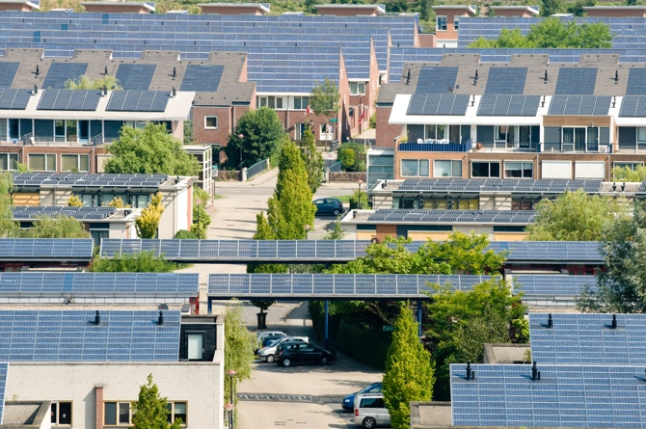
Méadair Chliste. Soláthraíonn siad sonraí fíor-ama ar úsáid fuinnimh, rud a ligeann do thomhaltóirí agus do fhoirne seirbhíse monatóireacht a dhéanamh ar phatrúin tomhaltais go cruinn. Is féidir leis na méadair seo cumarsáid a dhéanamh leis an eangach freisin chun dáileadh fuinnimh a optamú. Is féidir le méadair chliste bainistíocht fuinnimh a fheabhsú, billeáil níos cruinne a chumasú agus tacú le freagairt ar éileamh (féach thíos), rud a chuireann ar chumas cuideachtaí leictreachais fuinneamh ar chostas níos ísle a thairiscint le linn tréimhsí ina mbíonn éileamh laghdaithe.

Córais Bainistíochta Fuinnimh Baile (HEMS). Úsáideann na córais seo gléasanna Idirlíon na Rudaí (IoT) chun úsáid fuinnimh i dtithe a mhonatóireacht agus a rialú. Is féidir leo fearais a uathoibriú, córais téimh agus fuaraithe a bhainistiú, agus úsáid DERanna ar nós painéil ghréine agus stóráil cadhnraí a bharrfheabhsú. Is féidir le HEMS éifeachtúlacht fuinnimh a fheabhsú, costais a laghdú, agus tacú le comhtháthú níos fearr an fhuinnimh in-athnuaite.

Cláir Freagartha ar Éileamh: Is féidir le gléasanna atá cumasaithe ag an Idirlíon na Rudaí Nithiúla (IoT) páirt a ghlacadh i gcláir freagartha ar éileamh, áit ar féidir leat d'éileamh ar fhuinneamh a laghdú nó a aistriú le linn tréimhsí buaice, mar fhreagra ar chomharthaí ó do sholáthraí fuinnimh. Cuidíonn freagairt ar éileamh leis an soláthar agus an t-éileamh a chothromú trí chobhsaíocht an eangach a fheabhsú, trí strus a laghdú ag amanna de mhéadú ar ídiú fuinnimh agus soláthraíonn sé dreasachtaí airgeadais do thomhaltóirí. Is féidir leat tuilleadh a fháil amach faoin gcaoi a n-oibríonn freagairt ar éileamh inár gcúrsa Margaí Leictreachais: Freagairt ar Éileamh.

Teicneolaíocht Ledger Dáilte (DLT). Soláthraíonn DLT bealach slán agus trédhearcach chun idirbhearta a thaifeadadh agus chun sonraí a bhainistiú. Is sampla de DLT é an blocshlabhra. Tacaíonn DLT le tomhaltas agus le dáileadh fuinnimh ag tomhaltóirí ar thrí bhealach.

- I gcás próisumairí, cuireann DLT ar chumas ardáin trádála fuinnimh comhscartha-le-comhscartha, áit ar féidir fuinneamh iomarcach ó DERanna (e.g. painéil ghréine) a cheannach ó dhaoine eile agus a dhíol díreach leo. Cuireann an blocshlabhra ar chumas idirbhearta a thaifeadadh go slán. Méadaíonn trádáil fuinnimh comhscartha-le-comhscartha rannpháirtíocht i margaí fuinnimh, déanann sé úsáid acmhainní in-athnuaite áitiúla a optamú agus cuireann sé coigilteas costais féideartha ar fáil do thomhaltóirí.

- Tacaíonn DLT le bainistíocht shlán sonraí fuinnimh trína chinntiú go ndéantar sonraí fuinnimh, amhail patrúin ídiúcháin, sonraí giniúna ó DERanna, agus stair idirbheart, a thaifeadadh go slán agus go trédhearcach. Feabhsaíonn sé seo sláineacht agus muinín sonraí, cuireann sé feabhas ar shlándáil sonraí, laghdaíonn sé an baol calaoise agus méadaíonn sé muinín tomhaltóirí as córais fuinnimh.

- Tacaíonn DLT freisin le gréasáin fuinnimh logánta ar féidir leo oibriú go neamhspleách nó i gcomhar leis an bpríomhghréasán. Tugtar micreaghréasáin agus córais fuinnimh dhíláraithe orthu seo agus tacaíonn siad le comhordú táirgeadh, stóráil agus tomhaltas fuinnimh i measc rannpháirtithe iolracha. Feabhsaíonn úsáid micreaghréasán an athléimneacht, tacaíonn siad le glacadh le fuinneamh in-athnuaite agus déanann siad úsáid fuinnimh áitiúil a optamú.

Críoch

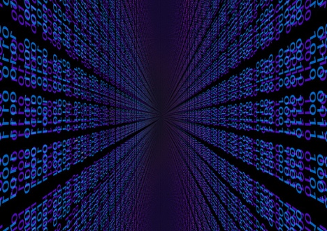
Tá an úsáid a bhaintear as an Idirlíon na Rudaí (IoT) agus as Teicneolaíocht Ledger Dáilte (DLT) chun fuinneamh a bhainistiú agus a úsáid ag for-thomhaltóirí agus tomhaltóirí tar éis an tírdhreach fuinnimh a chlaochlú.

Cuireann an Idirlíon na Rudaí (IoT) ar chumas úsáid fuinnimh atá níos cliste agus níos éifeachtaí, agus soláthraíonn DLT (Teicneolaíocht Ledger Dáilte) meicníochtaí slána trédhearcacha do hidirbhearta fuinnimh agus do bhainistíocht sonraí. Le chéile, tacaíonn na teicneolaíochtaí seo le comhtháthú DERanna, feabhsaíonn siad athléimneacht an eangach, agus cuireann siad ar chumas tomhaltóirí ról níos gníomhaí a ghlacadh san éiceachóras fuinnimh. De réir mar a leanann tírdhreach an fhuinnimh ag athrú, beidh an digitithe ar leibhéal an tomhaltais ríthábhachtach chun todhchaí fuinnimh atá níos inbhuanaithe agus níos éifeachtaí a bhaint amach.

Acmhainní Breise

- Breathnaigh níos géire ar chuid dár gcúrsaí eile de chuid Digital Energy Essentials, lena n-áirítear Fuinneamh Glan do Theaghlaigh agus Gléasanna Cliste agus Teicneolaíocht Fuinnimh Dhigitigh.
- Léigh tuilleadh faoi thionchar na n-in-athnuaite ar phraghsanna fuinnimh in *The causes and effects of negative power prices:* https://www.cleanenergywire.org/factsheets/why-power-prices-turn-negative agus earnáil ghréine na hEorpa atá ag borradh i mbaol féinchaitheamh: https://www.reuters.com/markets/commodities/europes-surging-solar-sector-set-cannibalization-risk-2023-07-10/
- Déan iniúchadh ar acmhainní na Gníomhaireachta Idirnáisiúnta Fuinnimh (IEA) ar ghnéithe éagsúla de chórais fuinnimh: https://www.iea.org/energy-system

Aitheantas

Ba é tionscadal Every1 a chruthaigh Sreafaí Fuinnimh, Córais Fuinnimh agus tá sé ceadúnaithe faoi CC BY-SA 4.0, mura sonraítear a mhalairt.

Leithdháiltí íomhá

Príomhamharcán an chúrsa: Tá an saothar 'Line 'Em Up' le Ian Muttoo ceadúnaithe faoi CC BY-SA 2.0.
Buneilimintí an Chórais Fhuinnimh: I know another place to be le Jorge Franganillo atá ceadúnaithe faoi CC BY 2.0.
Teicneolaíochtaí Digiteacha agus Córais Fuinnimh: Nuálaíocht Oscailte: The new bright idea le opensource.com atá ceadúnaithe faoi CC BY-SA 2.0.
An tionchar a bhíonn ag an digiteachas ar an gcaoi a n-ídímid fuinneamh: Fuinneamh gréine, Amersfoort le Grúpa Eneco atá ceadúnaithe faoi CC BY 2.0.
Conclúid: digiteáil le Chambre des Députés atá ceadúnaithe faoi CC BY-ND 2.0.

